Gyro – Sensor
- ¿Qué vas a aprender en esta lección?

- Cómo mide el sensor de giro
- Cómo trabajar con el sensor de giro
- El problema con la deriva del sensor de giro

- Explicación

ad1. Cómo mide el sensor de giro
El sensor de giro mide el ángulo en grados.

En el sentido
de las agujas
del reloj “+”
o en sentido contrario
a las agujas del reloj “-“

Por ejemplo:
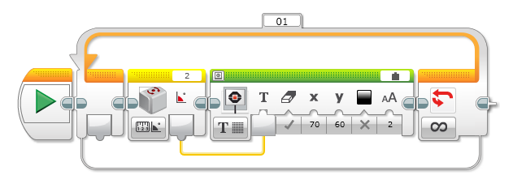
El bucle es para medir el ángulo en grados, unas 400 veces por segundo.
Con el bloque verde puedes poner el valor del sensor en el display.
El bloque amarillo es para leer el valor del sensor.

ad2. Cómo trabajar con el sensor de giro
a) giro simple - gira 90 grados en el sentido de las agujas del reloj:
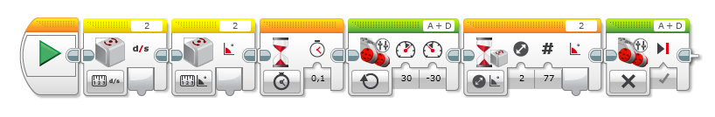
El motor A hacia adelante y el motor B hacia atrás con una velocidad de 30.
Para los motores cuando el sensor de giro mide 77°.
Debes calibrar el sensor de giro con estos tres bloques.
Parar

b) giro simple - gira 90 grados en sentido contrario a las agujas del reloj:

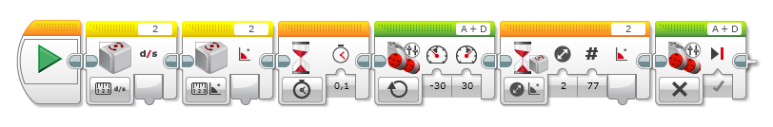
Debes calibrar el sensor de giro con estos 3 bloques (solo para el sensor de giro N3)
El motor A hacia atrás y el motor B hacia adelante con una velocidad de 30
Para los motores cuando el sensor de giro mide 77°.
Parar

c) giro simple – va recto hacia adelante:

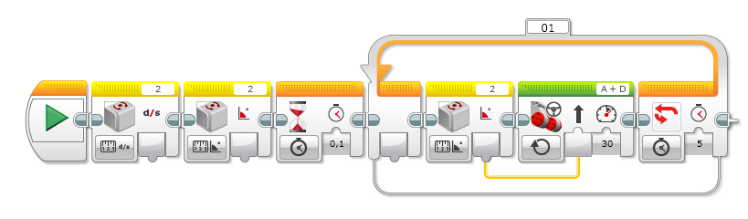
El bucle funciona durante 5 segundos.
Si el valor del sensor es 0 el robor va recto hacia adelante y con cada valor diferente gira el robot a derecha e izquierda.
El bloque amarillo es para leer el valor del sensor.

Debes calibrar el sensor de giro con estos 3 bloques (solo para el sensor de giro N3)

ad3. El sensor de giro cuenta sin movimiento (=deriva)
Si enciendes el bloque EV 3 con el sensor de giro conectado - ¡atención! el sensor de giro se autocalibra cuando se enciende el robot o se conecta el cable del robot. Si el robot se mueve durante la calibración, el sensor de giro “aprenderá” el valor erróneo para “inmóvil” – ¡esto causa la deriva! Desgraciadamente, no hay bloque de calibración del sensor de giro. Hay varias maneras de recalibrar el sensor.
Nosotros hemos hecho el programa para el sensor de giro “N3”. Para todos los demás sensores de giro visita http://ev3lessons.com. Por favor, busca el sensor de giro en el link anterior.
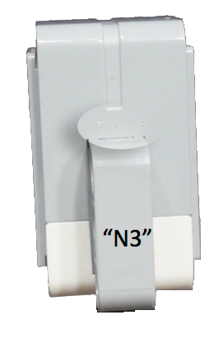

ad3. Cómo corregir con la técnica de calibración.
Solución de Hardware solution: “resetear el hardware”
Tu sensor de giro permanence inmóvil: saca e introduce de nuevo el cable conectado en el EV 3.
Solución de software: “reseteo del software”
(En primer lugar debes leer los valores del sensor de infrarrojos y, en el mismo puerto, leer los valores del sensor de giro.)

